*Структура ВКР:*

Титульный лист

Задание на ВКР или КП (КР)

Содержание

Введение

Основная часть (пояснительная записка). В соответствии с содержанием

Заключение

Список использованных источников

Глоссарий

Список аббревиатур

Приложения

Листы брошюруются в указанной выше последовательности.   
Листы «Рецензия» и «Отзыв» для ВКР не подшиваются, а вкладываются в пояснительную записку (дипломную работу).

Документ состоит из **разделов**. Каждый раздел начинается с новой страницы. В дипломных и курсовых работах заголовками (разделами) являются следующие структурные элементы: **содержание, введение, общая часть, аналитическая часть, заключение, список использованных источников, список аббревиатур, приложение** и т.д.

**Форматирование заголовков разделов**: Шрифт заголовка раздела Times New Roman, размер 14 пт., полужирный, прописными буквами, выравнивание – по центру, интервал до и после абзаца 12 пт., межстрочный интервал - полуторный, без отступа, без точки в конце.

**Пример**:

**ВВЕДЕНИЕ**

Раздел может состоять из подразделов, пунктов и подпунктов. Нумерация подразделов включает номер раздела, и порядковый номер подраздела, входящего в данный раздел, разделённых точкой (1.1, 1.2, 1.3 и т.д.)

**Форматирование заголовков подразделов:** шрифт полужирный Times New Roman, размер 14 пт., строчными буквами с заглавной без точки в конце, выравнивание - по ширине, отступ 1,25 см., интервал полуторный, до и после абзаца – 12 пт).

При наличии разделов и подразделов к номеру подраздела после точки добавляют порядковый номер пункта и подпункта (1.1.1, 1.2.1, 1.2.2 и т.д.) в конце номера пункта или подпункта точку не ставят.

Заголовки должны четко и кратко отражать содержание разделов, подразделов. Переносы слов в заголовках не допускаются. Если заголовок состоит из двух предложений, их разделяют точкой.

*Параметры форматирования (основной текст):*

**Абзац:** интервал - Отступ первой строки абзаца 1,25 см; междустрочный интервал - полуторный; выравнивание – по ширине, интервал до и после абзаца 0 пт..

**Шрифт***:* шрифт Times New Roman, размер основного текста 12 пт., начертание - обычный.

1. **Пример**:
2. Общая часть
   1. Общие сведения об организации

Текст текст текст текст текст текст текст текст текст текст текст текст текст текст текст текст текст текст текст текст текст текст текст текст текст текст

* 1. Описание существующей информационной системы

*Параметры форматирования страницы:*

Текстовый документ выполняют печатным способом с использованием компьютера в редакторе Microsoft Office Word на одной стороне стандартного листа белой нелинованной бумаги формата А-4 (210мм х 297мм)

Оформление дипломных и курсовых работ: поля (мм): левое – 25, правое – 8-10, верхнее – 15, нижнее – 25.

*Нумерация страниц*

Нумерация страниц документа и приложений, входящих в состав этого документа, должна быть сквозная, проставленная в нижнем правом углу.

В дипломных и курсовых работах первым листом является титульный лист, на котором номер страницы не проставляется (используется особый колонтитул).

Задание на дипломную работу печатается с двух сторон на одном листе бумаги. В электронной версии дипломной работы под задание следует забронировать два пустых листа, которые позволят обеспечить сквозную нумерацию.

Содержание включают в общее количество страниц данного документа.

*Оформление списков:*

Параметры перечислений: отступ слева 2 см, выступ 0,7 см. Перед каждой позицией перечисления следует ставить дефис.

**Пример**:

К сферам использования «1С: Предприятие» относятся:

* автоматизация производственных и торговых предприятий, бюджетных и финансовых организаций, предприятий сферы обслуживания;
* поддержка оперативного управления предприятием;
* автоматизация организационной и хозяйственной деятельности;
* ведение бухгалтерского учета с несколькими планами счетов и произвольными измерениями учета, регламентированная отчетность.

*Оформление иллюстраций*

Количество иллюстраций должно быть достаточным для пояснения излагаемого текста. Иллюстрации могут быть расположены как по тексту документа (возможно ближе к соответствующим частям текста), так и в конце его.

Перед и после иллюстрации всегда должна быть пропущена одна строка. Иллюстрации выравнивают по центру текста, без отступов.

Иллюстрации, за исключением иллюстраций приложений, следует нумеровать арабскими цифрами сквозной нумерацией. Если рисунок один, то он обозначается «Рисунок 1», «Рисунок 2» и т. д.

Иллюстрации каждого приложения обозначают отдельной нумерацией арабскими цифрами с добавлением перед цифрой обозначения приложения. К примеру – Рисунок А.3. Допускается нумеровать иллюстрации в пределах раздела. В этом случае номер иллюстрации состоит из номера раздела и порядкового номера иллюстрации, разделенных точкой.

При ссылках на иллюстрации следует писать «...в соответствии с рисунком 1» при сквозной нумерации и «...в соответствии с рисунком 2.1» при нумерации в пределах раздела. Иллюстрации, при необходимости, могут иметь наименование и пояснительные данные (подрисуночный текст). Слово «Рисунок» и наименование помещают после пояснительных данных и располагают следующим образом: Рисунок 2.1.

**Пример**:

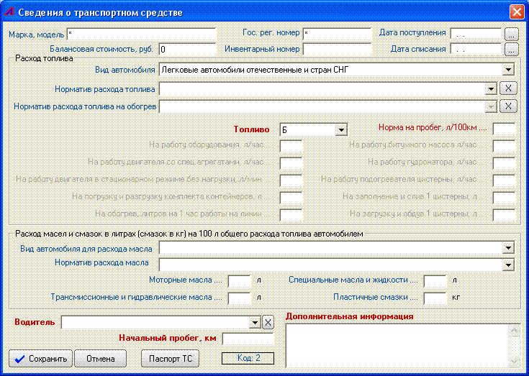

Рисунок 2.1 - Сведения о транспортном средстве

*Построение таблиц*

Таблицы применяют для лучшей наглядности и удобства сравнения показателей. Таблицы выравниваются по ширине текста. Наименование таблицы, при его наличии, должно отражать ее содержание, быть точным, кратким.

**Наименование следует помещать над таблицей слева, без абзацного отступа в следующем формате: Таблица Номер таблицы - Наименование таблицы. Наименование таблицы приводят с прописной буквы без точки в конце.** Если наименование таблицы занимает две строки и более, то его следует записывать через один межстрочный интервал. При переносе части таблицы на ту же или другие страницы название помешают только над первой частью таблицы.

Таблицы, за исключением таблиц приложений, следует нумеровать арабскими цифрами сквозной нумерацией. Таблицы каждого приложения обозначают отдельной нумерацией арабскими цифрами с добавлением перед цифрой обозначения приложения. Если в документе одна таблица, она должна быть обозначена «Таблица 1» или «Таблица В.1», если она приведена в приложении В. Допускается нумеровать таблицы в пределах раздела. В этом случае номер таблицы состоит из номера раздела и порядкового номера таблицы, разделенных точкой. 2.4.3 На все таблицы документа должны быть приведены ссылки в тексте документа, при ссылке следует писать слово «таблица» с указанием ее номера.

Цифровой материал, как правило, оформляют в виде таблиц в соответствии с рисунком 2.2 (стр.15). При заполнении таблиц текст в боковиках выравнивается слева без отступа, а в остальных частях таблиц – по центру; числовые значения по всей таблице выравниваются по центру, кроме чисел в денежном формате, который выравнивается по правому краю и сохраняет разрядность в пределах одной графы.

Для заполнения таблиц в пределах всей работы применять шрифты 10 или 12 пт., межстрочный интервал – одинарный.

Работа с таблицами более подробно описана в пункте 2.4

**Пример**:

Таблица 1.1 - Отношение Горюче-смазочные материалы

|  |  |  |
| --- | --- | --- |
| **ID** | **Группа ГСМ** | **ГСМ** |
| 10 | 1 | бензин |
| 22 | 1 | дизельное топливо |
| 30 | 1 | природный и нефтяной газ |
| 45 | 2 | моторные |
| 55 | 2 | трансмиссионные и специальные масла |
| 62 | 2 | пластичные смазки |
| 73 | 3 | Тормозная жидкость |
| 102 | 3 | антифриз |

Если строки или графы таблицы выходят за формат страницы, ее делят на части, помещая одну часть под другой или рядом, при этом в каждой части таблицы повторяют ее шапку и боковик.

При делении таблицы на части допускается ее шапку или боковик заменять соответственно номером граф и строк. При этом нумеруют арабскими цифрами графы и (или) строки первой части таблицы.

Слово «Таблица» указывают один раз слева над первой частью таблицы, над другими частями пишут слова «Продолжение таблицы» с указанием номера (обозначения) таблицы.

**Пример**:

Таблица 1.1 - Отношение Горюче-смазочные материалы

|  |  |  |
| --- | --- | --- |
| **ID** | **Группа ГСМ** | **ГСМ** |
| 1 | 2 | 3 |
| 10 | 1 | бензин |
| 22 | 1 | дизельное топливо |
| 30 | 1 | природный и нефтяной газ |
| 45 | 2 | моторные |

*Следующая страница документа:*

Продолжение Таблицы 1.1

|  |  |  |
| --- | --- | --- |
| 1 | 2 | 3 |
| 55 | 2 | трансмиссионные и специальные масла |
| 62 | 2 | пластичные смазки |
| 73 | 3 | Тормозная жидкость |
| 85 | 3 | охлаждающая жидкость |
| 94 | 3 | тосол |
| 102 | 3 | антифриз |

*Содержание документа (оглавление):*

В документ включают содержание, включающее номера и наименования разделов и подразделов с указанием номеров листов (страниц). Содержание включают в общее количество страниц данного документа. Наименования, включенные в содержание, записывают строчными буквами, начиная с прописной буквы.

*Оформление программного кода*

Встречающийся в документе программный код должен быть обязательно закомменти­рован построчно.

На каждую функцию (процедуру) отводится три строчки комментариев, описываю­щих роль данной функции (процедуры) в создаваемом программном средстве.

На каждый программный модуль отводится до пяти строк комментариев, описываю­щих состав функциональных средств модуля.

Программный код (листинг), находящийся в документе, следует оформлять шрифтом Courier New, размер – 12 пт, межстрочный интервал – одинарный.

Программный код, находящийся в приложении документа, следует оформлять в одну колонку, шрифт – Arial, размер – 8, межстрочный интервал – одинарный.

Листинг имеет сквозную нумерацию. Листинг нумеруется арабскими цифрами и подписывается по правилам оформления таблиц. При переносе листинга на следующую страницу, следует использовать правила переноса таблиц.

*Оформление приложений*

Материал, дополняющий текст документа, можно помещать в приложениях.

Приложение оформляют как продолжение данного документа на последующих его листах или выпускают в виде самостоятельного документа.

В тексте документа на все приложения должны быть даны ссылки.

Приложения располагают в порядке ссылок на них в тексте документа.

**Каждое приложение следует начинать с новой страницы указанием наверху посередине страницы слова «Приложение» и его обозначения.**

Приложение должно иметь заголовок, который записывают симметрично относительно текста с прописной буквы отдельной строкой.

Приложения обозначают заглавными буквами русского алфавита, начиная с А, за исключением букв Е, З, Й, О, Ч, Ь, Ы, Ъ.

После слова «Приложение» следует буква, обозначающая его последовательность.

Приложения должны иметь общую с остальной частью документа сквозную нумерацию страниц.

Все приложения должны быть перечислены в содержании документа (при наличии) с указанием их номеров и заголовков.

**Форматирование заголовков приложений**: шрифт полужирный Times New Roman, размер 14 пт., строчными буквами с заглавной без точки в конце, выравнивание - по центу, интервал полуторный, до и после абзаца – 12 пт.

**Пример**:

**Приложение А**

**Программный код**

*Оформление списка использованных источников*

Список использованных источников оформляется соответствии с ГОСТ 7.31 – 2017 Система стандартов по информации, библиотечному и издательскому делу ОТЧЕТ О НАУЧНО-ИССЛЕДОВАТЕЛЬСКОЙ РАБОТЕ Структура и правила оформления

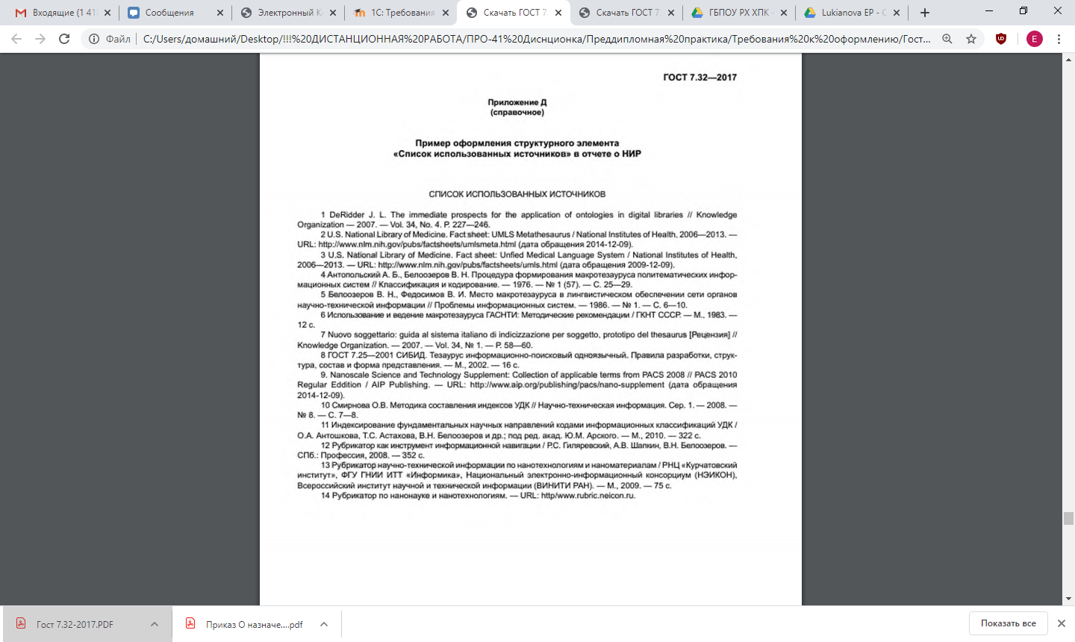

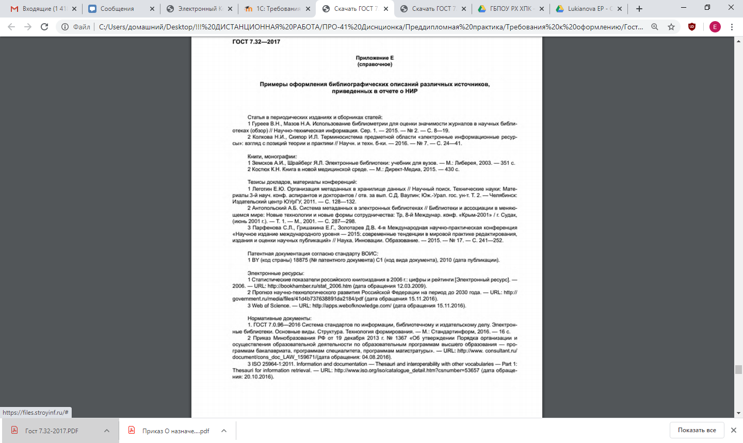

*Оформление программного кода*

Встречающийся в документе программный код должен быть обязательно закомменти­рован построчно.

На каждую функцию (процедуру) отводится три строчки комментариев, описываю­щих роль данной функции (процедуры) в создаваемом программном средстве.

На каждый программный модуль отводится до пяти строк комментариев, описываю­щих состав функциональных средств модуля.

Программный код (листинг), находящийся в документе, следует оформлять шрифтом Courier New, размер – 12 пт, межстрочный интервал – одинарный.

Программный код, находящийся в приложении документа, следует оформлять в одну колонку, шрифт – Arial, размер – 8, межстрочный интервал – одинарный.

Листинг имеет сквозную нумерацию. Листинг нумеруется арабскими цифрами и подписывается по правилам оформления таблиц. При переносе листинга на следующую страницу, следует использовать правила переноса таблиц.